

HD806防逆流保护装置

说 明 书

(V1.1)

南京恒典电力科技有限公司
NANJING HENGDIAN POWER TECHNOLOGY CO.，LTD

版本声明

本说明书适用于HD806防逆流保护装置Ver1.1版本

产品说明书版本修改 记录表

10
9
8
7
6
5
4
3
2 | V1.1 | 装置型号调整 |  | 2019-10-11
1 | V1.0 | 初始版本 |  | 2016-12-2
序号 | 说明书版本号 | 修 改 摘 要 | 软件版本号 | 修改日期

* 技术支持 电话：（025）58325198
传真：（025）58325198

* 本说明书可能会被修改，请注意核对实际产品与说明书的版本是否相符
* 本公司保留对所有资料的修改和解释权
* 2016年12月 第1版 第1次印刷

目 录

一、简介 1
1．概述 1
2．引用标准 1
3．装置特点 1
4．装置结构 2
4.1 结构： 2
4.2 交流及电源插件： 2
4.3 CPU插件： 2
4.4 开关量插件 2
4.5 人机对话插件（MMI）： 3
5．主要技术指标 3
5.1 技术参数 3
5.2 环境参数 4
6．外观及尺寸 6
6.1 外观 6
6.2 外形尺寸(mm) 6
6.3 安装尺寸(mm) 7
二、技术说明 8
1．功能说明 8
1.1低电压保护 8
1.2过电压保护 8
1.3 三段式复压闭锁相间方向过流保护 8
1.4 过负荷保护 9
1.5 初上电合闸 9
1.6 逆功率保护 10
1.7 逆功率恢复合闸 10
1.8 PT断线监测 10
2．装置整定 11
2.1 装置软压板整定 11
2.2 装置定值整定 11
3. 点位说明 13
3.1 告警事件信息 13
3.2 保护事件信息 13
3.3 遥测量信息 14
3.4 遥信量信息 14
4. 端子定义说明 16

一、简介

1．概述
适用于新能源/储能等微网发电场所，可满足低压并网的防逆流保护要求。当发现发电大于负荷用电时，微网发电会向电网供电，由于微网发电的特有属性，在某些场合禁止向电网供电（倒送电），此时需要将微网与电网解列开，如果直接断开并网开关，会形成孤岛运行，存在隐患，最优解决是断开支路并网点直至不再倒送电，当发电小于负荷用电时，装置可合上支路并网点，减少电网用电，最大化利用自有发电，为此我司在消化吸收国内外同类产品先进经验的基础上研制的基于32位ARM Cortex-M4技术的防逆流保护装置，在检测倒送电时及时断开支路并网点。

2．引用标准
GB /T17626.2 《静电放电抗扰度试验》
GB /T17626.3 《射频电磁场辐射抗扰度试验》
GB/T17626.4 《电快速瞬变脉冲群抗扰度试验》
GB/T17626.5 《浪涌冲击抗扰度试验》
GB /T17626.6 《射频场感应的传导骚扰抗扰度试验》
GB/T17626.8 《工频磁场抗扰度试验》
GB /T17626-1998 《电磁兼容试验和测量技术》
GB11920-89 《电站电气部分集中控制装置通用条件技术》
GB 16836-1997 《量度继电器和保护装置安全设计的一般要求》
GB J63-90 《电力装置的电测量仪表装置设计规范》
GB/T14537-1993 《量度继电器和保护装置的冲击与碰撞试验》
GB /T15145-94 《微机线路保护装置通用技术条件》

3．装置特点
- 采用全汉化2.8寸320*240分辨率65K彩色液晶显示（4.3寸为480*272），人机界面清晰 易懂，操作整定极为方便
- 采用32位ARM Cortex-M4内核，配备高精度的A/D芯片，使得装置性能稳定、运算速快、 精度高；
- 完整的异常记录、事件记录、操作记录，所有信息掉电保持；
- 完善的自诊断和监视功能，对故障可具体定位，方便调试；
- 完善的软硬件看门狗，保证装置可靠运行；
- 完善的在线运行状态监视功能；
- 高精度的时钟芯片；
- 配备高速以太网通信接口(支持2路，标配1路)；
- 标配1路RS485通信接口；
- 高等级、高品质保证的元器件选用，采用多层板技术和SMT工艺；

4．装置结构

4.1 结构：
采用5U 、19/3英寸标准机箱，整面板、背插式结构，嵌入式、后接线安装方式，强弱电隔离，大大加强了其产品的电气性能。

4.2 交流及电源插件：
外部电流经隔离互感器隔离变换后，由低通滤波器输入至A/D芯片，CPU经采样数字处理后，构成各种数字式保护继电器，并实时计算各种测量值。
电流采集保护和测量独立，保证了保护电流的宽范围采集及测量电流的精度要求。
电源采用交直流宽电压输入，输出2组完全隔离的直流电压为装置供电。

4.3 CPU插件：
CPU插件主要由以下几部分构成：
- CPU系统
CPU系统由32位ARM Cortex-M4内核微处理器、SRAM、EEPROM、Flash等构成。高性能的32位微处理器，大容量的SRAM、EEPROM及Flash，使得该CPU模件具有极强的数据处理及记录能力，可以实现各种复杂的故障处理方案和记录大量的故障数据。EEPROM及Flash用于存储保护定值、故障录波报告、事件等，这些信息在装置掉电后均不会丢失。EEPROM支持不少于1,000,000 次擦写操作，数据可支持保存100年，Flash支持不少于100,000 次擦写操作，数据可至少保存20年。
2) 数据采集系统
数据采集系统由前级高精度滤波阻容器件（电阻精度0.5%，温漂系数50ppm/℃，电容精度1%，温漂系数C0G），高精度的差分A/D转换芯片组成，转换芯片内部包含了采样保持及同步电路，具有转换速度快、采样偏差小、超小功耗及稳定性好等特点，故本装置的采样回路无可调整元件，也不需要在现场作调整，具备高度的可靠性。
3）开关量输入及输出部分
开入量分为内部开入和外部开入，内部开入采用DC24V光耦隔离输入，电源由装置电源本身提供，外部开入采用稳压控制的光耦隔离，实现交直流220V（或直流110V）直接输入电平。
开出经过高CTR光耦驱动继电器，开出部分I/O经多重闭锁，保证了继电器的稳定可靠。
4) 通信部分
本插件内含通10M/100M以太网接口(标配1路，可扩展至2路)和RS485通讯接口，特殊情况下也可提供光纤接口。
5) 时钟回路
插件内设置了硬件时钟回路,采用的时钟芯片精度高,并配有电池以掉电保持。
另外，CPU插件采用了多层印制板及表面封装工艺，外观小巧，结构紧凑，大大提高了装置的可靠性及抗电磁干扰能力。

4.4 开关量插件
开关量插件由开出和开入组成。开出由各种继电器提供，其中包括了信号出口、备用出口等。开入采用稳压控制的光耦隔离，实现交直流220V（或直流110V）直接输入电平。

4.5 人机对话插件（MMI）：
人机对话（MMI）插件采用2.8寸320*240分辨率65K彩色液晶显示，可选配4.3寸480*272分辨率65K彩色液晶显示，可显示一次图，人机界面清晰易懂，配置系列通用的键盘操作方式，使得人机对话操作方便、简单。本插件上还配置了灯光指示信息，使本装置的运行信息更为直观。

5．主要技术指标

5.1 技术参数
- 额定装置电源 DC220V 、DC110V 、AC220V或AC127V(订货注明)
- 额定技术数据
a) 交流电流： 5A/1A自适应 (订货注明)；
b) 相电压： 57.7V 或100V，支持Y和VV接线 (订货注明)；
c) 频率： 50Hz或60Hz （订货注明）；
- 功率消耗
直流工作电源： 正常工作时,不大于10W；
保护动作时,不大于15W。
交流电流回路： < 1VA/相 (IN =5A)；
< 0.5VA/相 (IN =1A)；
交流电压回路： < 0.5VA/相；
- 精确工作范围：
电流： 0.04In～6In
电压： 0.5V～120V
频率： 0.9Fn～1.1Fn
时间： 0～100s
- 精度：
a) 交流量精度： ≤±0.2%；
b) 有功无功： ≤±0.5%；
c) 脉冲输入量：允许脉冲宽度 ≥6ms；
d) 频率分辨率： ≤0.01Hz；
- 开关量输入：
输入类型： 无源
工作电压： AC、DC220V或DC110V
- 开出接点容量：
触点额定载流容量： 1250VA
动作寿命： 100,000次
- 通信接口：
类型： 以太网（标配1路，可扩至2路）、RS485
协议： IEC870-5-103、Modbus-RTU
9）对时：
类型： 网络对时、IRIG_B（DC）即B码对时（订货说明）

5.2 环境参数
5.2.1 电气环境
- 直流电源
电压波动范围：额定电压80%～120%，
纹波系数：不大于5%
- 绝缘电阻
在正常试验大气条件下,装置的带电电路部分和非带电金属及外壳之间,以及电气无联系的各电路之间,用开路电压500V的兆欧表测量绝缘电阻值；正常试验大气条件下,各回路绝缘电阻应不小于100 MΩ。
- 介质强度
在正常试验大气条件下,装置能承受试验电压值为2000V，频率为50Hz,历时1min的工频耐压试验而无击穿闪络及元器件损坏现象。
- 冲击电压
在正常试验大气条件下,装置的直流输入回路、交流输入回路、信号输出触点诸回路对地以及回路之间，能承受(1.2/50)μs的标准雷电波的短时冲击电压试验，开路试验电压5kV，无绝缘损坏。
- 静电放电抗干扰度
通过GB/T 17626.2－1998标准、静电放电抗干扰4级试验。
- 射频电磁场辐射抗干扰度
通过GB/T 17626.3－1998标准、射频电磁场辐射抗干扰度3级试验。
- 电快速瞬变脉冲群抗扰度
通过GB/T 17626.4－1998标准、电快速瞬变脉冲群抗扰度4级试验。
- 浪涌（冲击）抗扰度
通过GB/T 17626.5－1999标准、浪涌（冲击）抗扰度4级试验。
- 射频场感应的传导骚扰度
通过GB/T 17626.6－1998标准、射频场感应的传导骚扰度3级试验。
- 工频磁场抗扰度
通过GB/T 17626.8－1998标准、工频磁场抗扰度5级试验。
- 脉冲磁场抗扰度
通过GB/T 17626.9－1998标准、脉冲磁场抗扰度5级试验。
- 阻尼振荡磁场抗扰度
通过GB/T 17626.10－1998标准、阻尼振荡磁场抗扰度5级试验。
- 振荡波抗扰度
通过GB/T 17626.12－1998标准、振荡波抗扰度4级试验。
5.2.2 自然环境
a) 环境温度：
工作：-10℃～+55℃。
贮存：−25℃～+80℃,在极限值下不施加激励量,装置不出现不可逆的化,温度恢复后,装置应能正常工作。
b) 相对湿度：5%～95%（不凝露）
c) 大气压力： 80kPa～110kPa。
5.2.3 机械环境
a) 工作条件：能承受严酷等级为Ⅰ级的振动响应、冲击响应；
b) 运输条件：能承受严酷等级为Ⅰ级的振动耐久、冲击耐久、碰撞。

6．外观及尺寸

6.1 外观

6.2 外形尺寸(mm)

6.3 安装尺寸(mm)
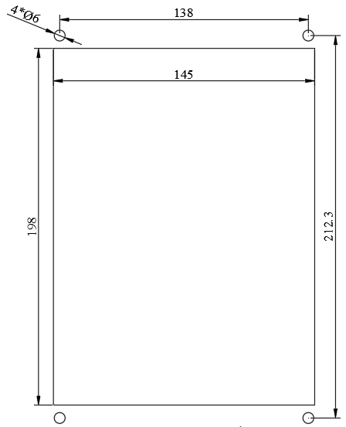

二、技术说明

1．功能说明

1.1低电压保护
本装置提供2轮低电压保护，定值完全独立。
低电压元件的动作条件：
1）三个线电压均大于定值2S之后低于欠电压定值
2）延时时间到。
其逻辑如下：

1.2过电压保护
本装置提供2轮过电压保护，定值完全独立。
在满足下列条件时，过电压元件动作：
- 三个线电压中的任一个电压高于过压整定值；
- 延时时间到。
其逻辑如下：

1.3 三段式复压闭锁相间方向过流保护
1.3.1 复压闭锁元件
低电压元件在三个线电压中的任意一个低于低电压闭锁定值时动作，或负序电压大于负序电压闭锁定值，开放被闭锁保护元件。利用此元件，可以保证装置在电机反充电等非故障情况下不出现误动作。
1.3.2 相间方向元件
本装置的相间方向元件采用90゜接线方式，按相连接如下表：
相间方向元件 | 电流 | 电压
A | IA | UBC
B | IB | UCA
C | IC | UAB
相间方向元件的动作区域如下图所示，最大灵敏角为－30°，动作范围为－90°～＋30°。
对近区三相短路，采用带记忆的正序电压消除电压死区。一相方向元件判为正方向时，仅开放本相的各段过流保护。
1.3.3 过流元件
装置实时计算并进行三段过流判别。为了躲开线路避雷器的放电时间，本装置中I段也设置了可以独立整定的延时时间。
装置在执行三段过流判别时，各段判别逻辑一致，其动作条件如下：
- IΦ>Idn；Idn为n段电流定值，IΦ为相电流
- T>Tdn ；Tdn 为n段延时定值
- 相应于过流相的方向条件及低电压条件满足（若需要）
In为n段电流定值，Ia,b,c为相电流

1.4 过负荷保护
过负荷保护监视三相的电流，任一相电流满足以下动作条件就动作：
- MAX(IΦ)>Ifh； Ifh为过负荷电流定值
- T>Tn；Tn延时定值。

1.5 初上电合闸
装置带有初上电合闸功能。
装置初上电，在初上电退出时间内，装置如果检测到电压为正常供电电压（电压小于电压上限并且大于电压下限），且并网点总开关在合位，所有支路在分位，经初上电动作时间延时（整定值必须小于自动退出时限）动作，出口可通过定值整定。

1.6 逆功率保护
装置设有6轮逆功率跳闸保护，可跳开并网系统中6个支路，直到逆功率（倒送电）现象消失。
逆功率跳闸的动作条件：
1）电流大于无流（大于0.1A）
2）功率小于零，且绝对值大于定值
3）对应支路合位
4）延时时间到
6轮逆功率跳闸分别对应并网系统中6个支路，即1轮动作跳支路1,2轮动作跳支路2……。

1.7 逆功率恢复合闸
装置设有6轮逆功率恢复合闸功能，当检测到负荷功率大于某一轮逆功率恢复定值时，且对应支路在非合位，经整定延时后，装置动作出口。
逆功率恢复合闸的动作条件：
1）电流大于无流（大于0.1A）
2）功率大于零，且大于定值
3）对应支路非合位
4）延时时间到
6轮逆功率恢复合闸分别对应并网系统中6个支路，即1轮逆功率恢复合闸动作合支路1,2轮逆功率恢复合闸动作合支路2……。

1.8 PT断线监测
在下面三个条件之一得到满足的时候，经10S延时装置报发“PT断线”信息并点亮告警灯：
- 三相电压均小于8V，某相(a或c相)电流大于0.25A，判为三相失压。
- 三相电压和大于8V，最小线电压小于16V，判为两相或单相PT断线。
- 三相电压和大于8V，最大线电压与最小线电压差大于16V，判为两相或单相PT断线。
PT断线检测功能可以通过“TV断线自检”控制字投退。

2．装置整定
装置整定包括软压板、装置定值和装置参数等三方面。装置参数出厂设置后无特殊情况现场无需修改，故本说明书不对装置参数进行说明。
整定应遵循有关规程，本装置有特殊要求者见有关注释。装置参数中无特殊需要者，可取表中列出的缺省值。不用的保护功能，应将其软压板或控制定值设为0—退出。

2.1 装置软压板整定
序号 | 软压板 | 序号 | 软压板
1 | 过压I轮 | 12 | 逆功率III轮
2 | 过压II轮 | 13 | 逆功率IV轮
3 | 低压I轮 | 14 | 逆功率V轮
4 | 低压II轮 | 15 | 逆功率Ⅵ轮
5 | 电流I段 | 16 | 逆功率恢复I轮
6 | 电流II段 | 17 | 逆功率恢复II轮
7 | 电流III段 | 18 | 逆功率恢复III轮
8 | 过负荷 | 19 | 逆功率恢复IV轮
9 | 初上电合闸 | 20 | 逆功率恢复V轮
10 | 逆功率I轮 | 21 | 逆功率恢复Ⅵ轮
11 | 逆功率II轮
注：1.软压板只有两个取值：投入、退出。装置出厂时，软压板均整定为退出。

2.2 装置定值整定
2.2.1 定值清单
序号 | 定值名称 | 范围 | 单位 | 备注
1 | 控制字1 | 0000～FFFF | 无 | 参见控制字说明
2 | 过电压I轮定值 | 1～460 | V | 线电压
3 | 过电压I轮时间 | 0～20.00 | S
4 | 过电压I轮出口 | 0000～FFFF
5 | 过电压II轮定值 | 1～460 | V | 线电压
6 | 过电压II轮时间 | 0～20.00 | S
7 | 过电压II轮出口 | 0000～FFFF
8 | 低电压I轮定值 | 1～460 | V | 线电压
9 | 低电压I轮时间 | 0.05～20.00 | S
10 | 低电压I轮出口 | 0000～FFFF
11 | 低电压II轮定值 | 1～460 | V | 线电压
12 | 低电压II轮时间 | 0.05～20.00 | S
13 | 低电压II轮出口 | 0000～FFFF
14 | 电流Ⅰ段定值 | 0.2～100.0 | A
15 | 电流Ⅰ段时间 | 0～5 | S
16 | 电流Ⅰ段出口 | 0000～FFFF
17 | 电流II段定值 | 0.2～100.0 | A
18 | 电流II段时间 | 0～5 | S
19 | 电流II段出口 | 0000～FFFF
20 | 电流III段定值 | 0.2～100.0 | A
21 | 电流III段时间 | 0～5 | S
22 | 电流III段出口 | 0000～FFFF
23 | 低电压闭锁定值 | 2～460 | V
24 | 负序电压闭锁定值 | 5～460 | V
25 | 过负荷电流 | 0.5～10 | A
26 | 过负荷跳闸时间 | 0.1～9000 | S
27 | 过负荷出口 | 0000～FFFF
28 | 初上电电压上限 | 20～460 | V
29 | 初上电电压下限 | 20～460 | V
30 | 初上电退出时间 | 0.1～100 | S
31 | 初上电动作时间 | 0.1～100 | S
32 | 初上电出口 | 0000～FFFF
33 | 逆功率1定值 | 1～500.00 | W
34 | 逆功率1时间 | 0.1～20.00 | S
35 | 逆功率2定值 | 1～500.00 | W
36 | 逆功率2时间 | 0.1～20.00 | S
37 | 逆功率3定值 | 1～500.00 | W
38 | 逆功率3时间 | 0.1～20.00 | S
39 | 逆功率4定值 | 1～500.00 | W
40 | 逆功率4时间 | 0.1～20.00 | S
41 | 逆功率5定值 | 1～500.00 | W
42 | 逆功率5时间 | 0.1～20.00 | S
43 | 逆功率6定值 | 1～500.00 | W
44 | 逆功率6时间 | 0.1～20.00 | S
45 | 逆功率1恢复定值 | 1～500.00 | W
46 | 逆功率1恢复时间 | 0.1～20.00 | S
47 | 逆功率2恢复定值 | 1～500.00 | W
48 | 逆功率2恢复时间 | 0.1～20.00 | S
49 | 逆功率3恢复定值 | 1～500.00 | W
50 | 逆功率3恢复时间 | 0.1～20.00 | S
51 | 逆功率4恢复定值 | 1～500.00 | W
52 | 逆功率4恢复时间 | 0.1～20.00 | S
53 | 逆功率5恢复定值 | 1～500.00 | W
54 | 逆功率5恢复时间 | 0.1～20.00 | S
55 | 逆功率6恢复定值 | 1～500.00 | W
56 | 逆功率6恢复时间 | 0.1～20.00 | S
57 | PT变比 | 1～9999
58 | CT变比 | 1～9999
2.2.2 控制字说明
控制字1定义：
位 | 置1时的含义 | 置时的0含义
11 | PTDX相关元件投入 | PTDX相关元件退出
10 | Ⅲ段经负序闭锁 | Ⅲ段不经负序闭锁
9 | Ⅱ段经负序闭锁 | Ⅱ段不经负序闭锁
8 | Ⅰ段经负序闭锁 | Ⅰ段不经负序闭锁
7 | Ⅲ段经低压闭锁 | Ⅲ段不经低压闭锁
6 | Ⅱ段经低压闭锁 | Ⅱ段不经低压闭锁
5 | Ⅰ段经低压闭锁 | Ⅰ段不经低压闭锁
4 | 电流Ⅲ段带方向 | 电流Ⅲ段不带方向
3 | 电流Ⅱ段带方向 | 电流Ⅱ段不带方向
2 | 电流Ⅰ段带方向 | 电流Ⅰ段不带方向
1 | TV自检投入 | TV自检退出
0
2.2.3 出口整定说明
出口名称 | 控制位(bit)
跳总开出口 | 0
合总开出口 | 1
跳支路1出口 | 2
合支路1出口 | 3
跳支路2出口 | 4
合支路2出口 | 5
跳支路3出口 | 6
合支路3出口 | 7
跳支路4出口 | 8
合支路4出口 | 9
跳支路5出口 | 10
合支路5出口 | 11
跳支路6出口 | 12
合支路6出口 | 13
例如:要求跳总开出口和跳支路1出口,则出口整定为0005

3. 点位说明
本说明书仅体现本次编写或修正时的点位说明，具体设备点位请以厂家最新资料为准。

3.1 告警事件信息
事件名称 | 通信代码 | 备注
装置上电 | 01H
RAM错误 | 02H
ROM错误 | 03H
AD错误 | 04H
定值无效 | 05H
参数无效 | 06H
开出异常 | 07H
网络1异常 | 08H
网络2异常 | 09H

3.2 保护事件信息
事件名称 | 通信代码 | 备注
保护启动 | 01H
低压Ⅰ轮 | 02H
低压Ⅱ轮 | 03H
过压Ⅰ轮 | 04H
过压Ⅱ轮 | 05H
过流Ⅰ段 | 06H
过流Ⅱ段 | 07H
过流Ⅲ段 | 08H
过负荷 | 09H
初上电合闸 | 0AH
逆功率1动作 | 0BH
逆功率2动作 | 0CH
逆功率3动作 | 0DH
逆功率4动作 | 0EH
逆功率5动作 | 0FH
逆功率6动作 | 10H
逆功率1恢复 | 11H
逆功率2恢复 | 12H
逆功率3恢复 | 13H
逆功率4恢复 | 14H
逆功率5恢复 | 15H
逆功率6恢复 | 16H
CT断线 | 17H
PT断线 | 18H
控制回路断线 | 19H
跳闸失败 | 1AH
合闸失败 | 1BH
遥控总开跳闸 | 1CH
遥控总开合闸 | 1DH
遥控支路1跳 | 1EH
遥控支路1合 | 1FH
遥控支路2跳 | 20H
遥控支路2合 | 21H
遥控支路3跳 | 22H
遥控支路3合 | 23H
遥控支路4跳 | 24H
遥控支路4合 | 25H
遥控支路5跳 | 26H
遥控支路5合 | 27H
遥控支路6跳 | 28H
遥控支路6合 | 29H
定值设置成功 | 2AH
定值设置失败 | 2BH
参数设置成功 | 2CH
参数设置失败 | 2DH
一次图设置OK | 2EH
一次图设置FA | 2FH
未知事件 | 30H
定值设置成功 | 31H

3.3 遥测量信息
遥测量名称 | 通信代码 | 备注
Ia | 01H
Ib | 02H
Ic | 03H
Ua | 04H
Ub | 05H
Uc | 06H
Uab | 07H
Ubc | 08H
Uca | 09H
P | 0AH
Q | 0BH
COS | 0CH
F | 0DH

3.4 遥信量信息
遥信量名称 | 通信代码 | 备注
开入1 | 01H
支路1合位 | 02H
支路2合位 | 03H
支路3合位 | 04H
支路4合位 | 05H
支路5合位 | 06H
支路6合位 | 07H
总开跳位 | 08H
总开合位 | 09H
开入10 | 0AH
远方/就地 | 0BH
开入12/检修 | 0CH
开入13/复归 | 0DH
开入14-34 | 0EH-22H
事故总 | 23H
告警总 | 24H

4. 端子定义说明
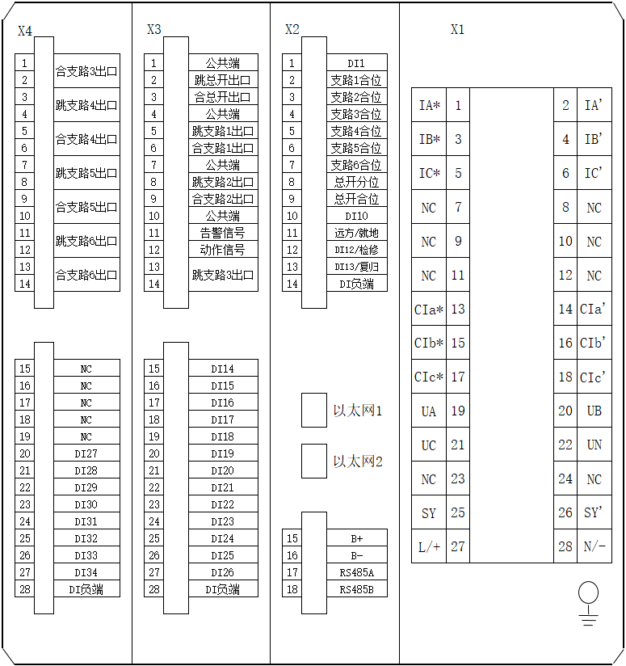

背视图

